# Instalación de Eclipse

Para instalar Eclipse debemos ir a la página de descargas de Eclipse [Eclipse Downloads | The Eclipse Foundation](https://www.eclipse.org/downloads/)- y buscar la versión que nos interese, en nuestro caso la versión de x64 bits

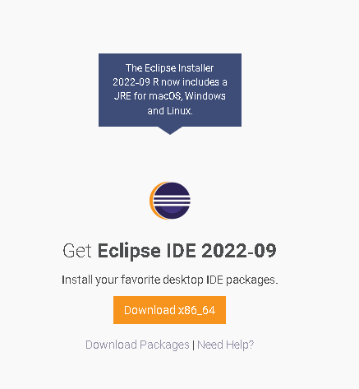

La descargamos.

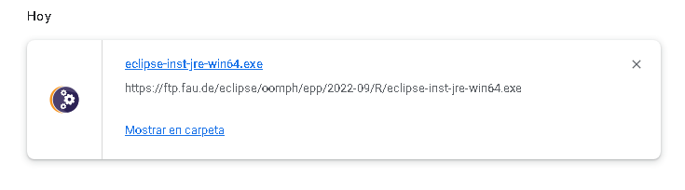

Cuando lo ejecutes se abrirá una pestaña donde te indica que tipo de lenguaje vas a usar en Eclipse, en nuestro caso java

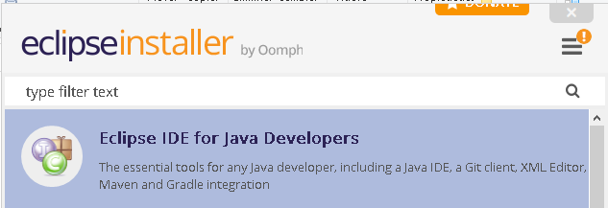

Después te pide que introduzcas la carpeta en la que se encuentra java y la ruta de la carpeta en la que quieres que se instale Eclipse

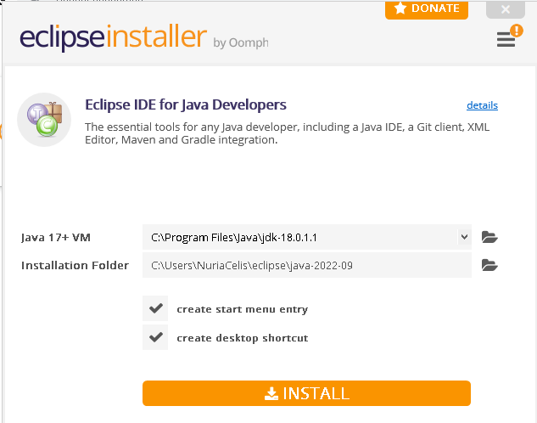

Y comenzará el proceso de instalación

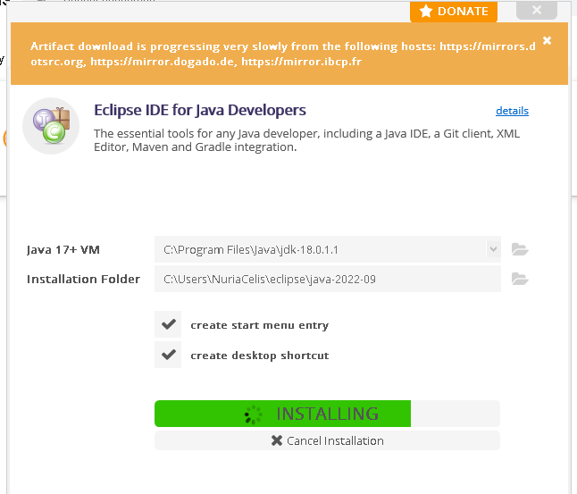

Una vez instalado el damos a “**launch**” para abrir el editor

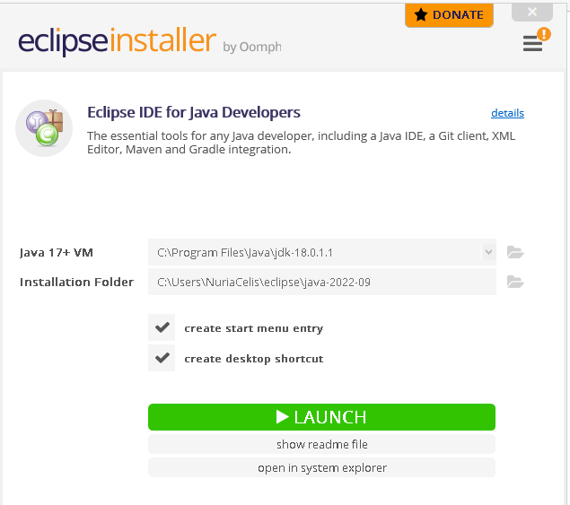

Al iniciar nos pedirá la ruta donde queramos que de guarden los proyectos que vayamos haciendo

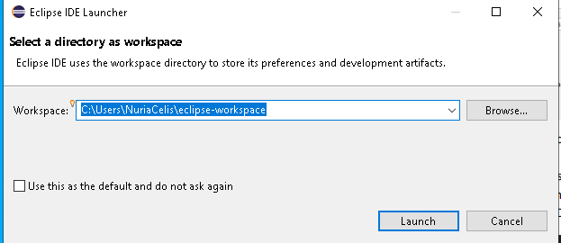

Voy a crear un nuevo proyecto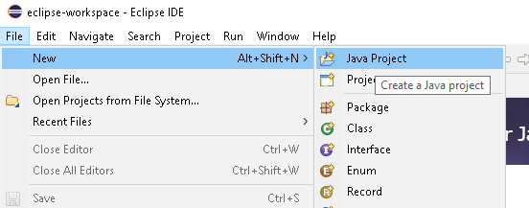

Configuramos el proyecto como queramos

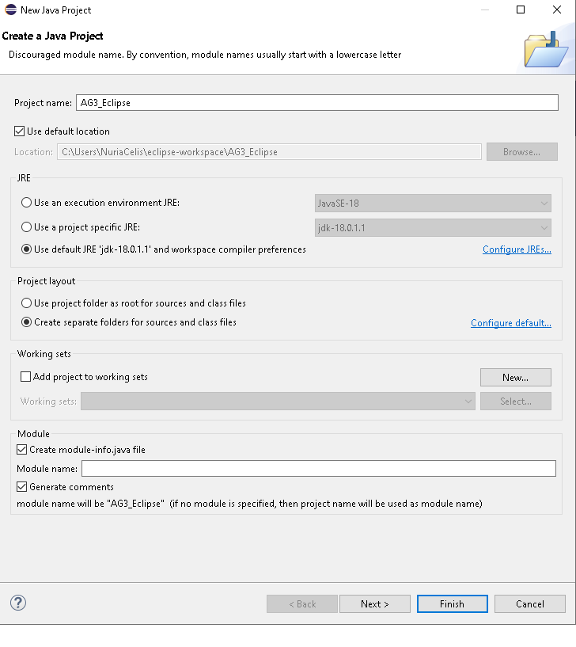

Le damos a “**finish”** y el proyecto ya se habrá creado.

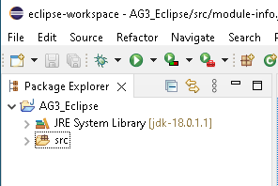

Ahora voy a crear un “**package**” nuevo, para ello le doy a “**new**” y a “**Package**”

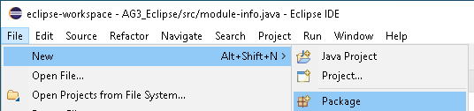

Le damos el nombre que queramos

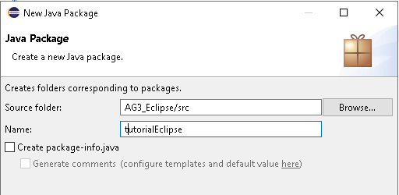

Veo que ya se ha creado.

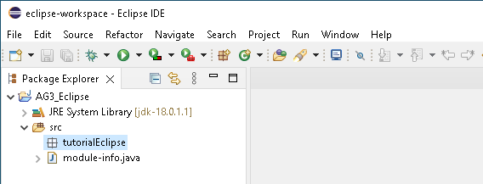

Ahora voy a crear una clase dentro de ese paquete llamada “**saludo**”, para ello voy a darle a “**new”**  y “**class**”**.**

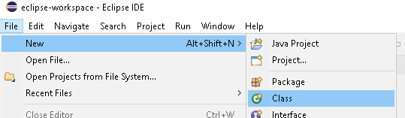

Se nos abrirá una pantalla con la configuración de la clase

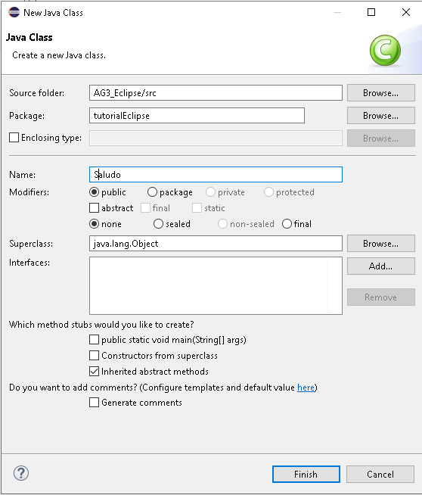

Una vez creada esta clase, se nos abrirá el editor de código, aquí podemos diferenciar a la derecha el area de navegación del proyecto, en el medio el editor de texto y la derecha el area del esquema del código.

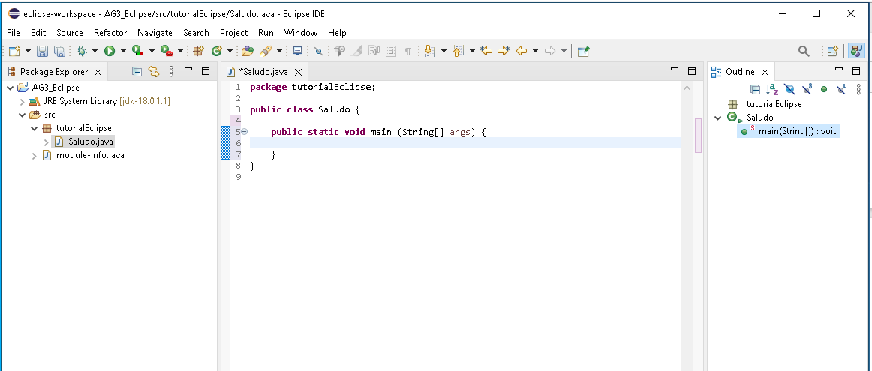

Voy a crear un hola mundo y a ejectuarle

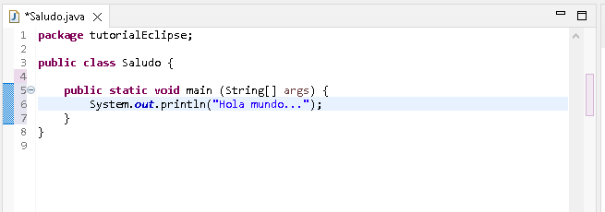

Para ejecutarlo le vamos a dar al botón de “**run** ” en la parte superior de la aplicacion

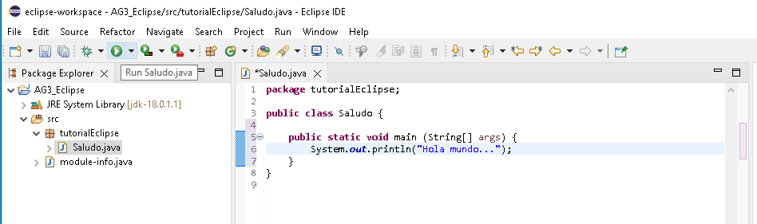

Al darle a ejecutar en la parte inferior vemos que se ejecuta el código y saca el resultado. Esta parte de la consola de java integrada en el IDE

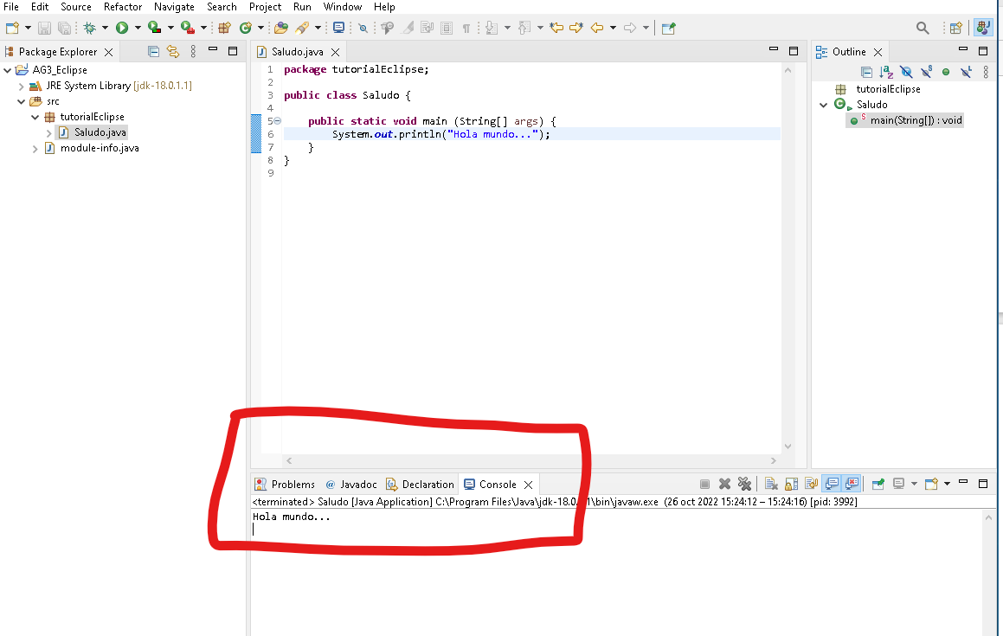

Este proyecto está guardado en la ruta que le dicho previamente que haga la carpeta personal

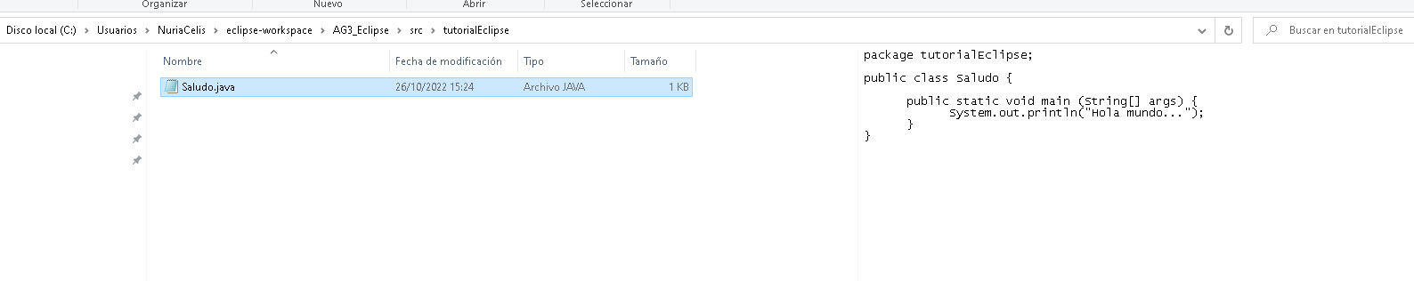

# Preguntas

PREGUNTA 1 ¿Es posible, al iniciar Eclipse, seleccionar un espacio de trabajo diferente del que aparece por defecto y que haya sido usado recientemente sin tener que navegar por la estructura de carpetas y ficheros del equipo?

**Si cada vez que inicias eclipse te aparece este mensaje.**

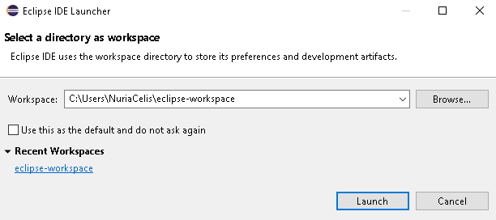

**Desde aquí podemos elegir una dirección que hayamos usado recientemente o poner una nueva.**

PREGUNTA 2 Al iniciar Eclipse, aparece una ventana donde se pide el nombre y la ubicación del espacio de trabajo que se quiere usar. ¿Es posible cambiar de espacio de trabajo una vez que se ha comenzado a usar Eclipse sin necesidad de reiniciar el IDE

**Si le damos a “FILE” y abajo buscamos “Switch Workspace” nos sale la pantalla de cambiar el directorio de trabajo**

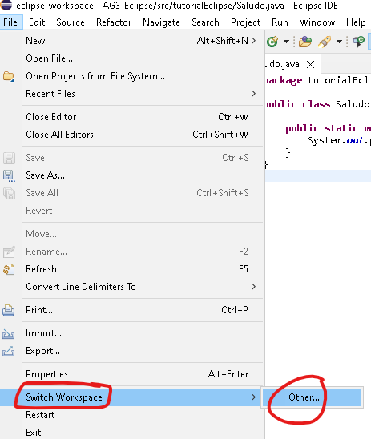

**Y aquí ya podemos cambiar el directorio de trabajo**

